ACTIVIDAD
Asignatura: RELIGIÓN

Nombre: | Curso: 4° Básico | Fecha:

Objetivo de Aprendizaje: Identificar enseñanzas fundamentales para la vida del creyente, contenidas el libro Josué.
Indicador (es):
- Enumera listado de siete enseñanzas del libro de Josué.
Texto para memorizar: “No tengas miedo ni te desanimes, porque yo estaré contigo dondequiera que vayas” (Josué 1:9).
Actividad:
-Ver historia del libro de Josué Link: https://www.youtube.com/watch?v=5xZjsnFS66c

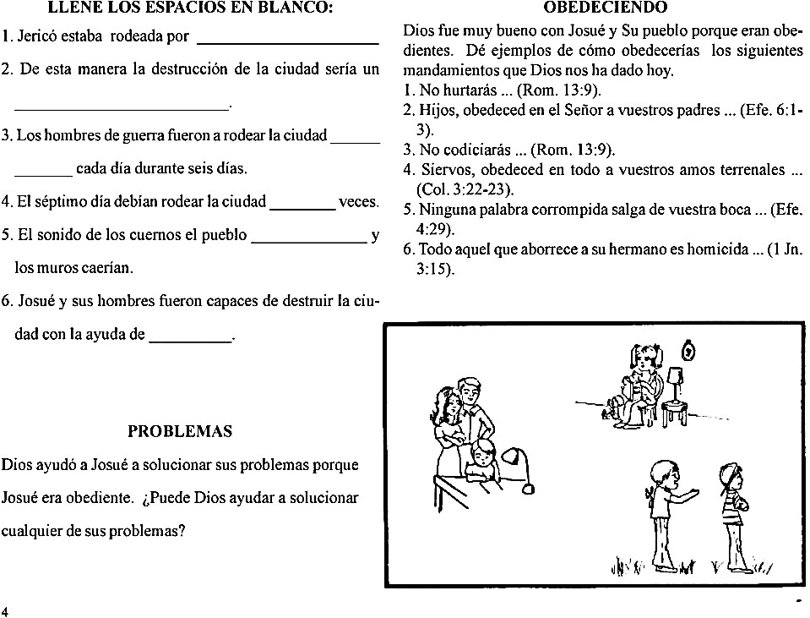
Observa y responde:
Explica cómo en cada situación.

